**9 класс**

**Задания, развивающие естественнонаучную грамотность на уроках химии**

**Урок№1**

***Цель урока: научно объяснять явления***

**Задание № 1. Прочитайте отрывок из знаменитой «Собаки Баскервилей» А. Конан - Дойла и** ответьте на следующие за ним вопросы. «...Да! Это была собака, огромная, черная, как смоль. Но такой собаки еще никто из нас, смертных, не видывал. Из ее отверстой пасти вырывалось пламя, глаза метали искры, по морде и загривку мерцал переливающийся огонь. Ни в чьем воспаленном мозгу не могло возникнуть видение более страшное, более омерзительное, чем это адское существо, выскочившее на нас из тумана... Страшный пес, величиной с молодую львицу. Его огромная пасть все еще светилась голубоватым пламенем, глубоко сидящие дикие глаза были обведены огненными кругами. Я дотронулся до этой светящейся головы и, отняв руку, увидел, что мои пальцы тоже засветились в темноте. — Фосфор, — сказал я».

*Вопрос 1*. Фосфор бывает белый, красный и черный. О каком фосфоре идет речь в отрывке? Объясните, почему вы так считаете.

*Вопрос 2*. В этом отрывке Артур Конан Дойл допустил существенную химическую ошибку. Он не учел химических свойств фосфора и его соединений. Проанализируйте содержание отрывка. Почему описанное в нем явление маловероятно? Назовите не менее двух причин.

**Задание № 2**.Говорят, что дыма без огня не бывает, но у химиков возможно всё! Если смешать при комнатной температуре два бесцветных газа – аммиак (пары нашатырного спирта) и хлороводород (пары соляной кислоты), то сейчас же появится густой белый дым.

*Вопрос -* как можно объяснить это явление? Ответ поясните, написав уравнение реакции.

**Задание № 3.** Это таинственное явление можно наблюдать по ночам на болоте и кладбищах – светящиеся огоньки. С давних времён они вселяли в людей страх и ужас. Считалось, что блуждающие огни заманивали заблудившихся людей в болотную трясину, где они погибали.

*Вопрос -* какое объяснение дает современная наука этому явлению?

**9 класс**

**Урок №2**

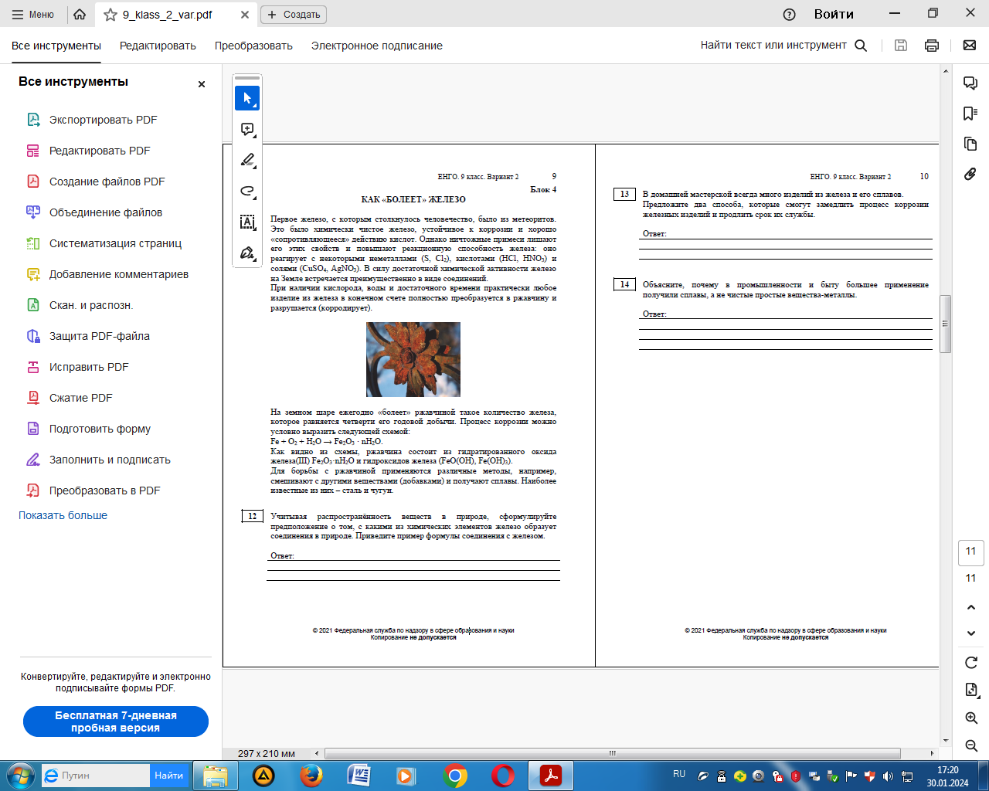**Тексты и задания для формирования естественно-научной грамотности на уроках химии**

Прочитайте текст и выполните задания

**9 класс**

**Урок №3**

**Тексты и задания для формирования естественно-научной грамотности на уроках химии**

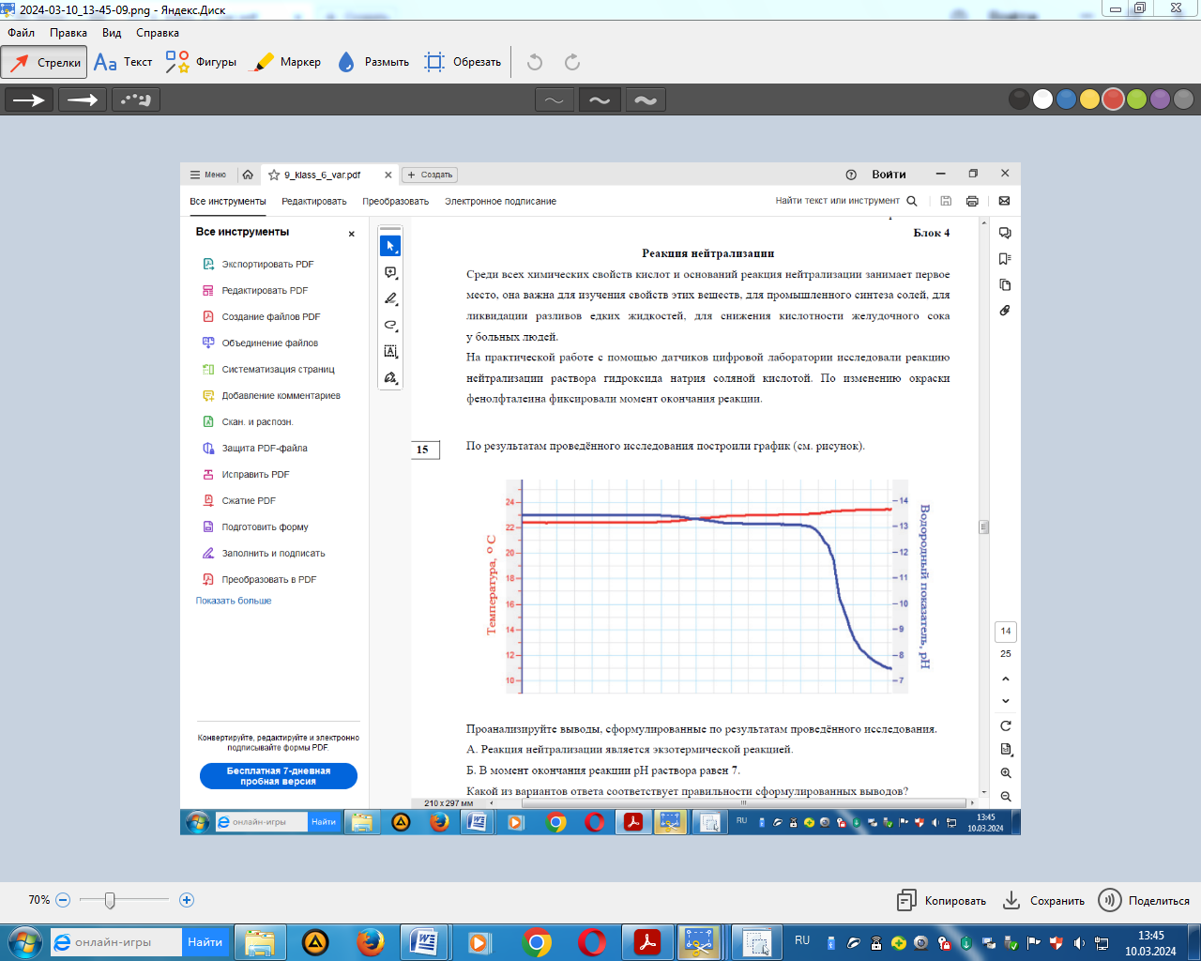

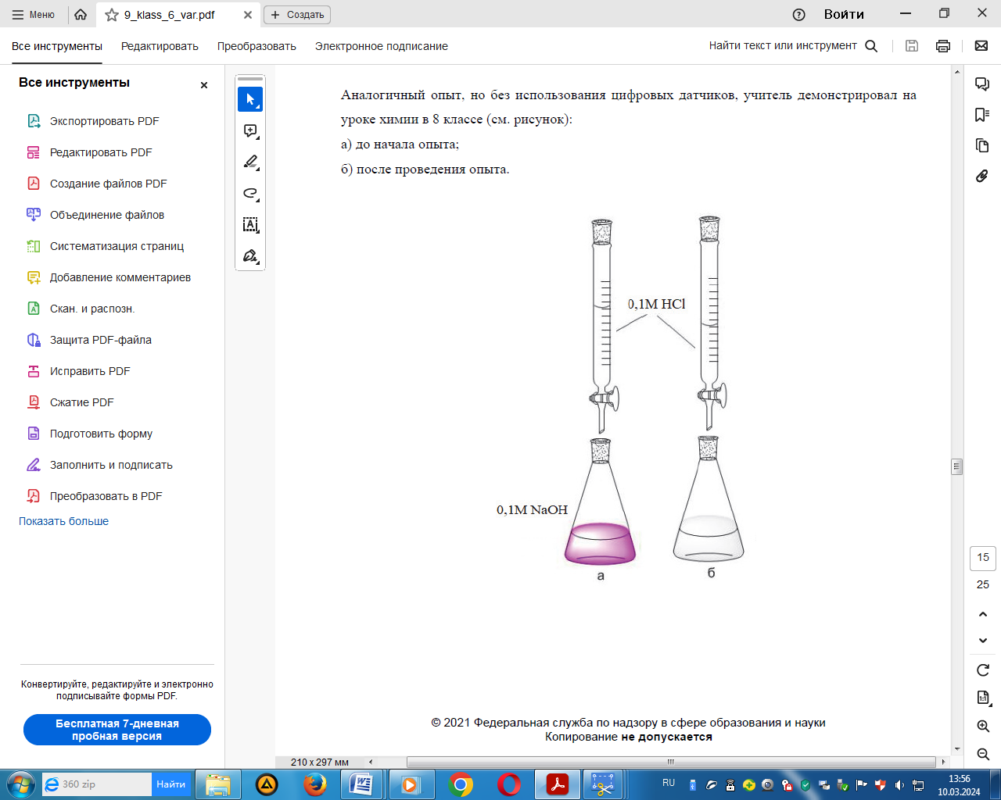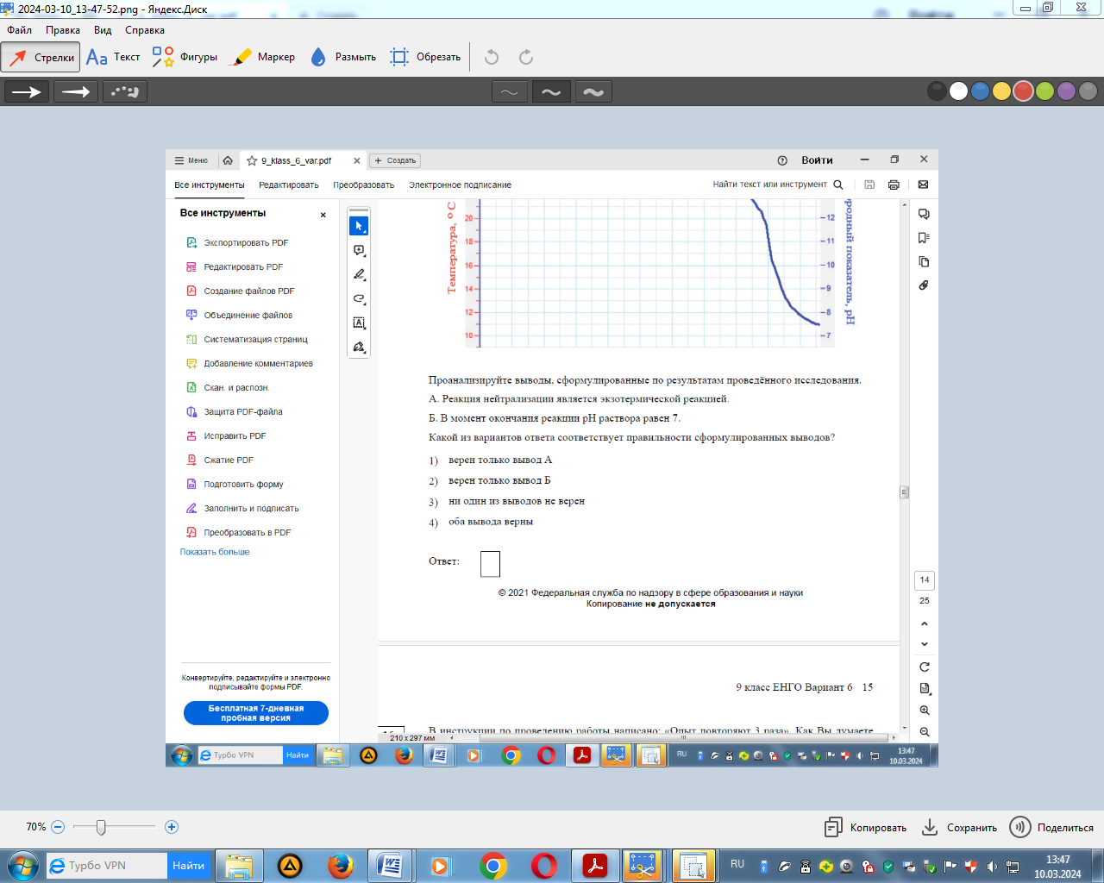

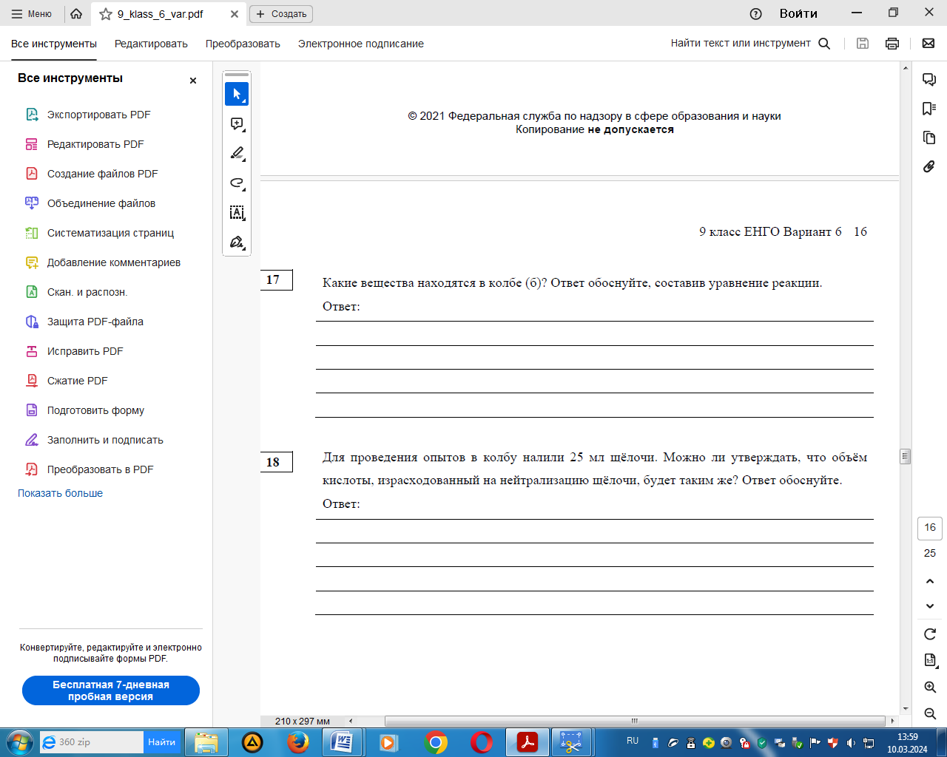

**9 класс**

**Урок №4**

**Тексты и задания для формирования естественно-научной грамотности на уроках химии**

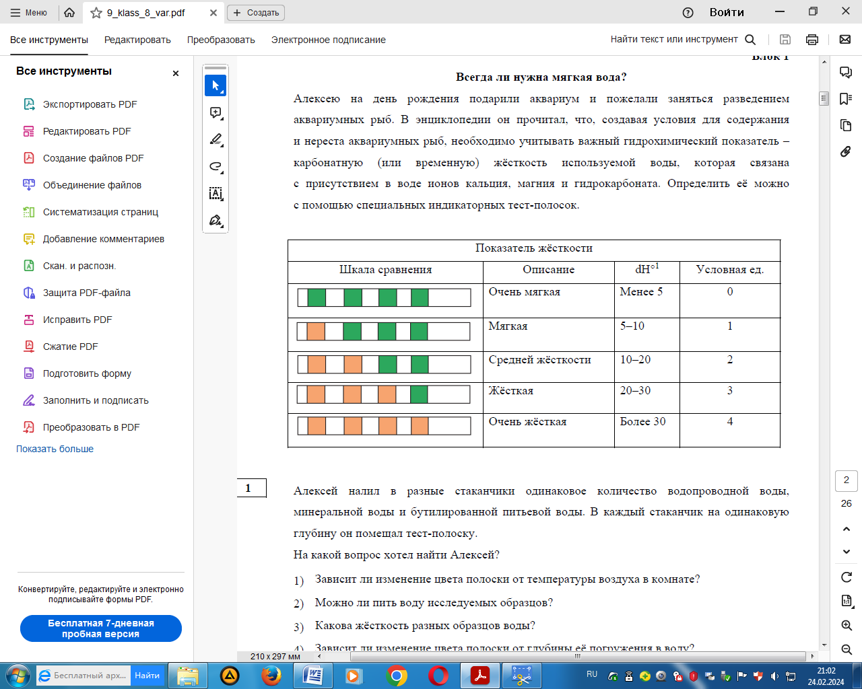

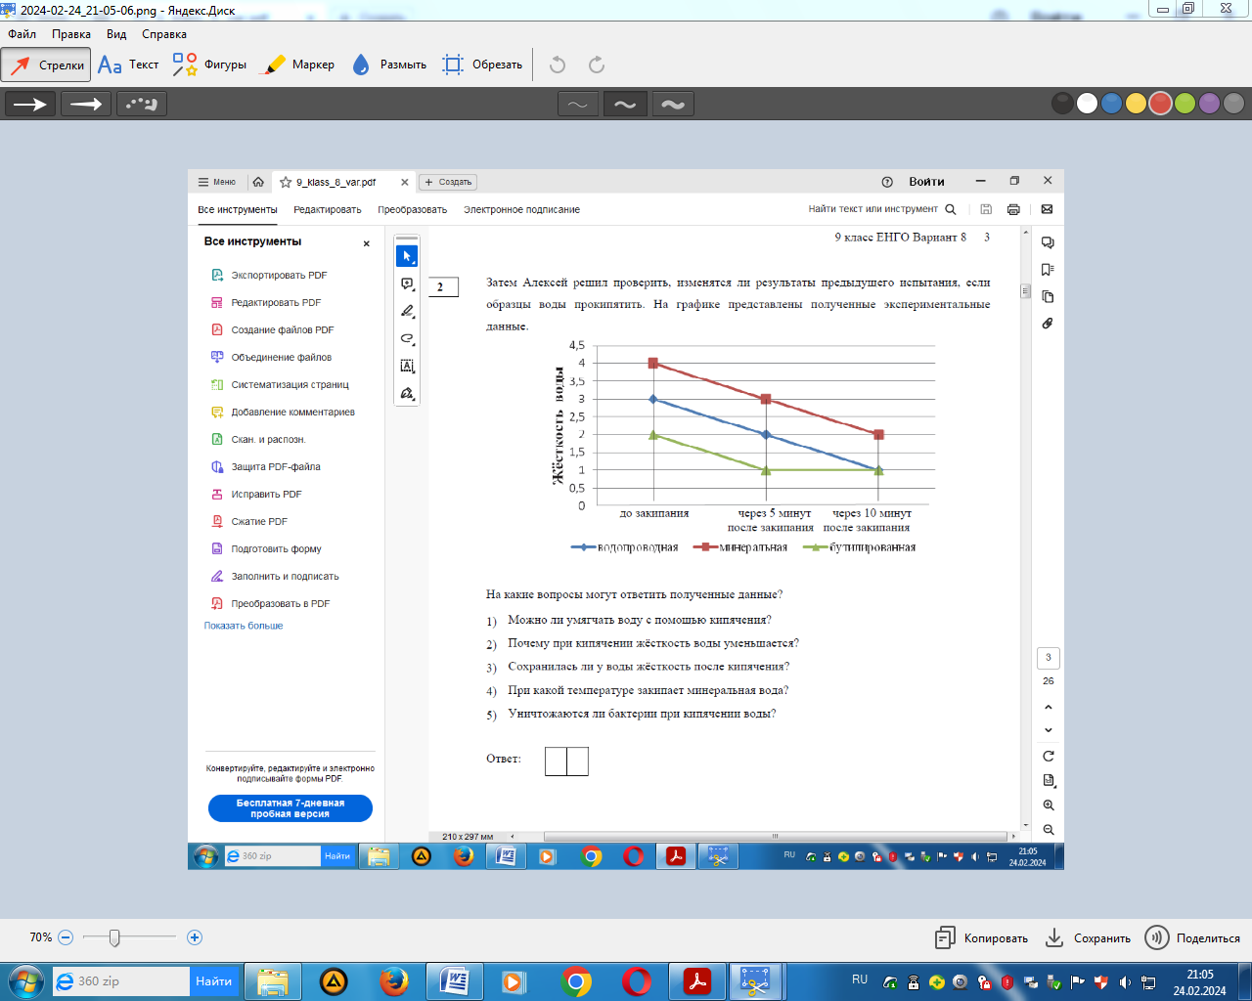

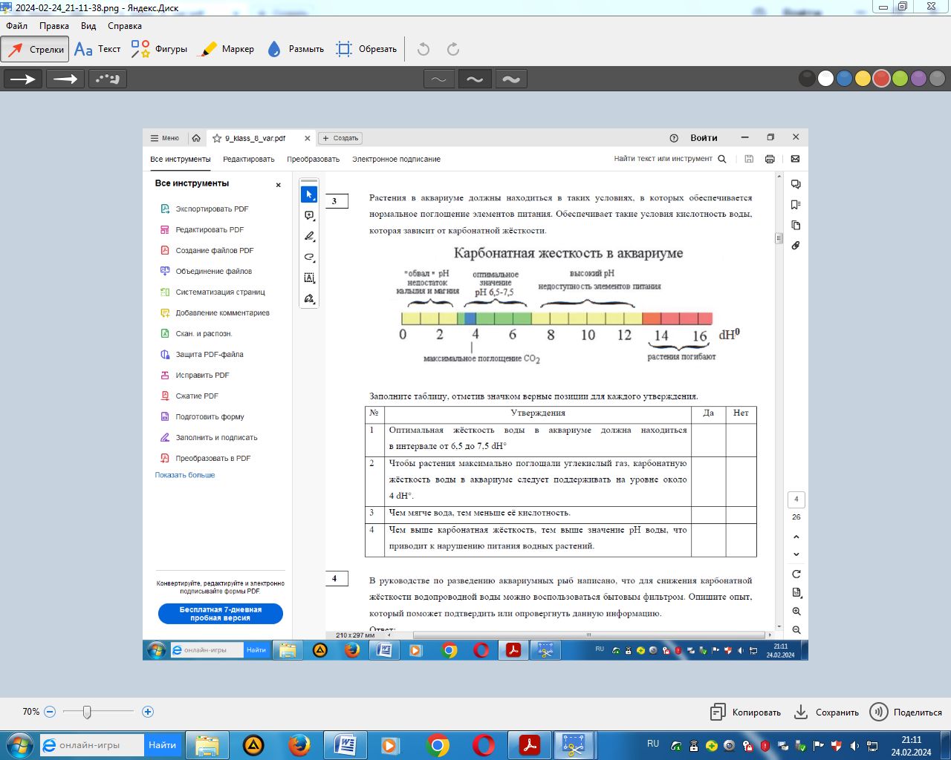

**9 класс**

**Урок №5**

**Тексты и задания для формирования естественно-научной грамотности на уроках химии**

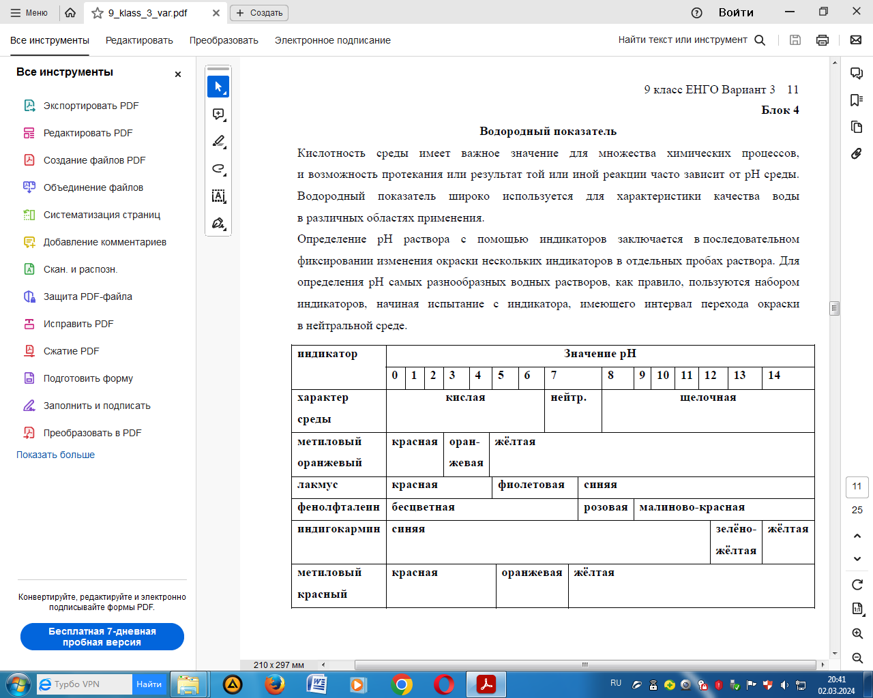

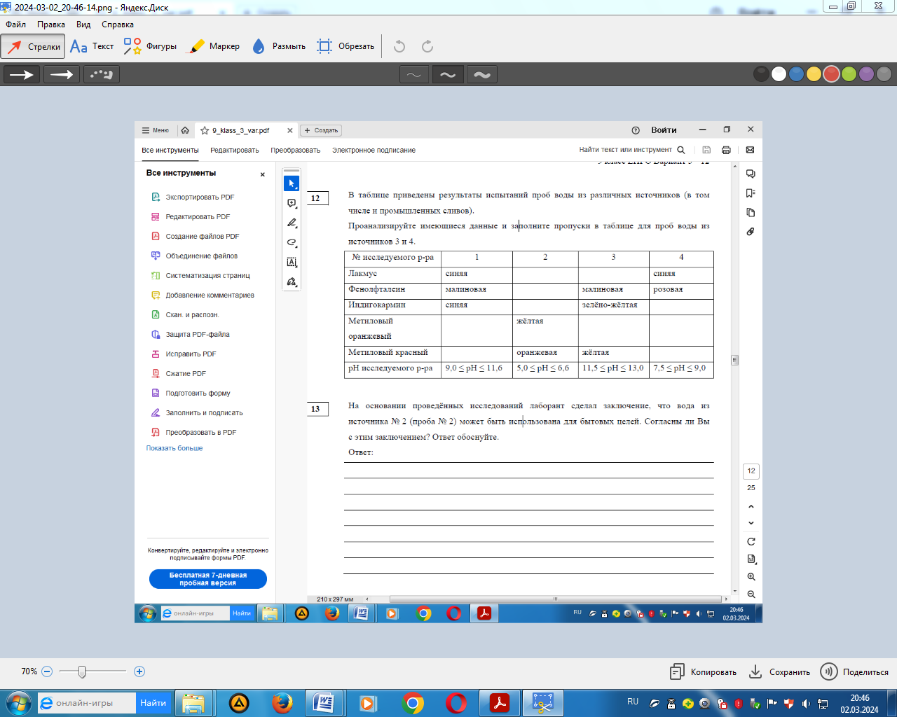

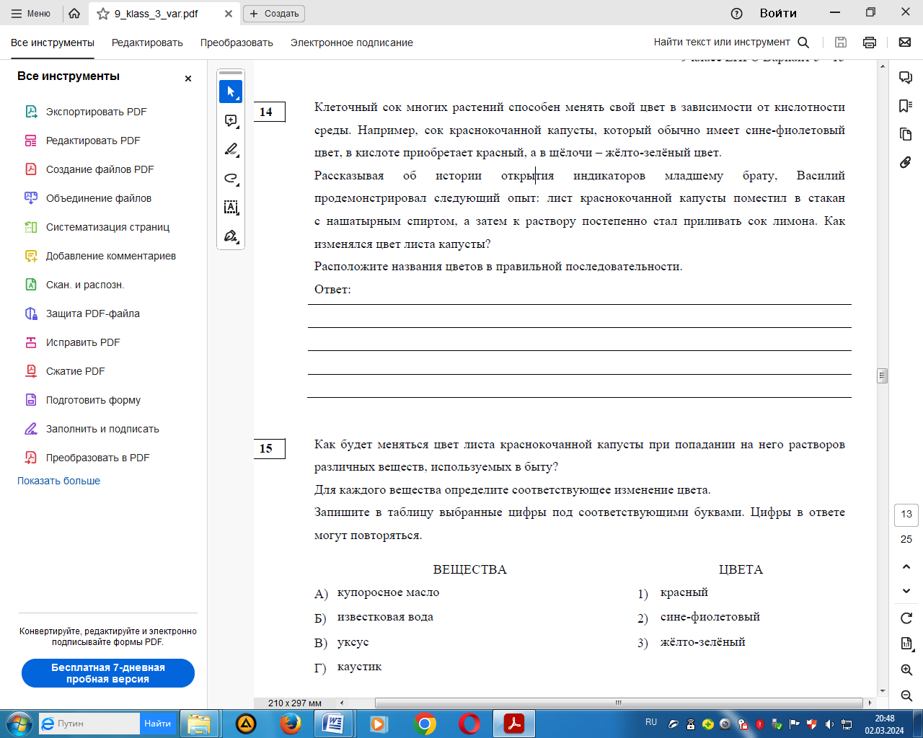

**9 класс**

**Урок №6**

**Тексты и задания для формирования естественно-научной грамотности на уроках химии**

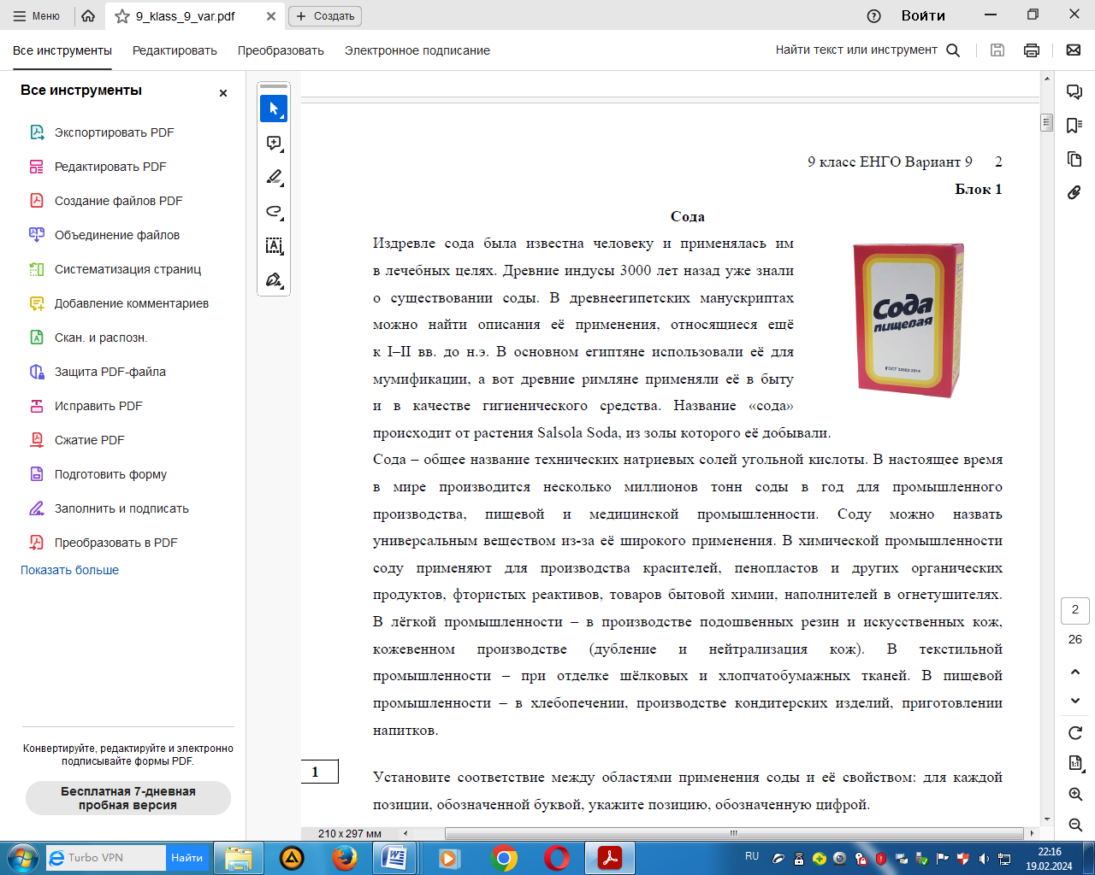

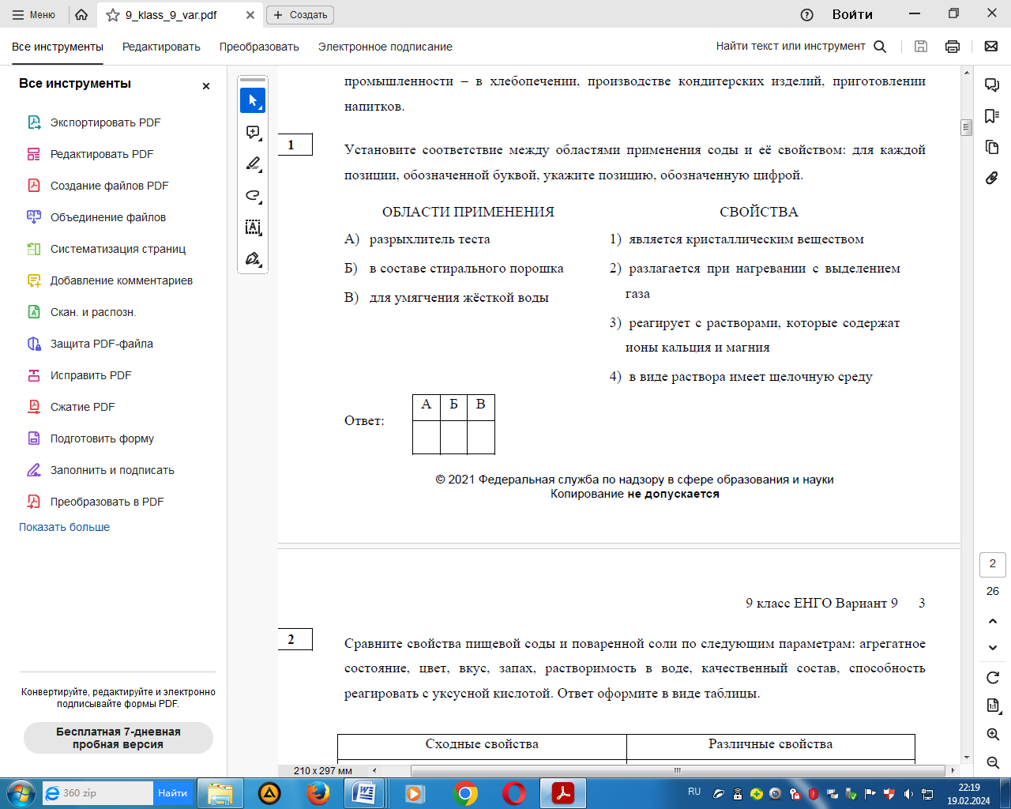

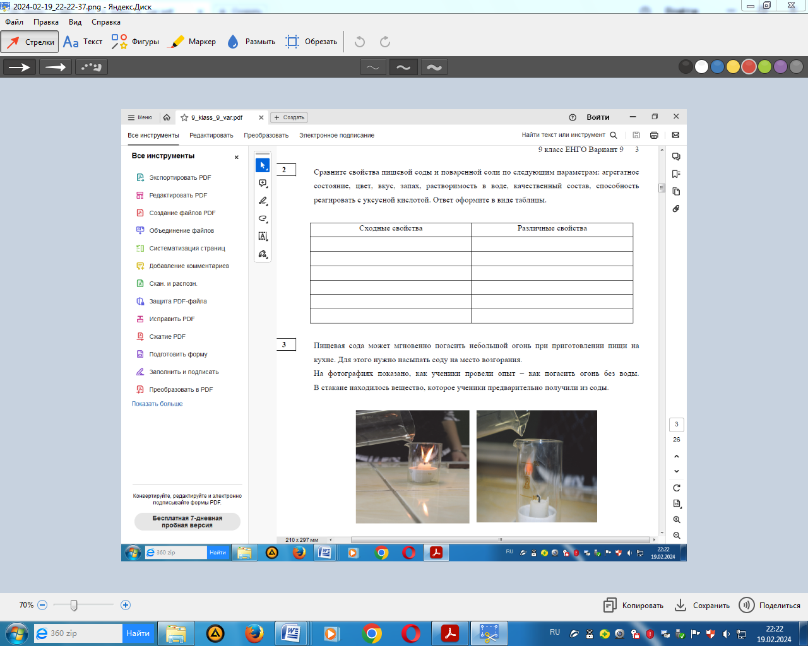

**9 класс**

**Урок №7**

**Тексты и задания для формирования естественно-научной грамотности на уроках химии**

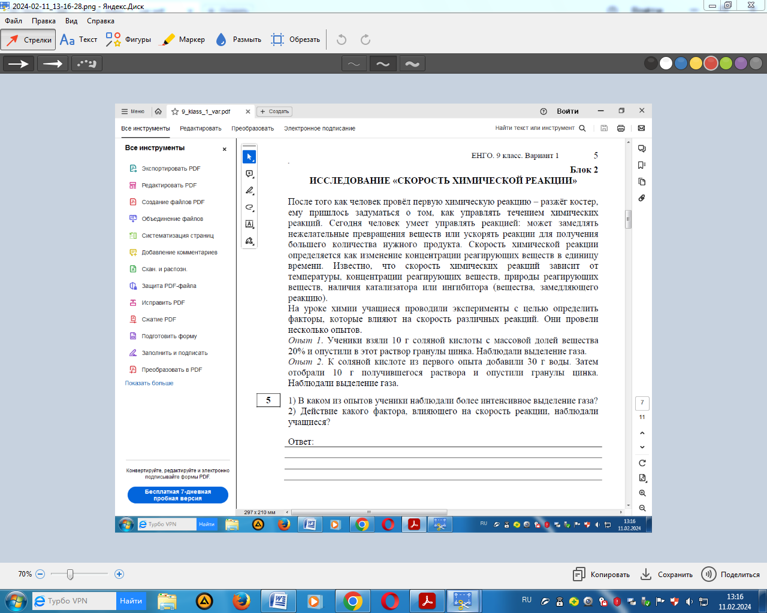

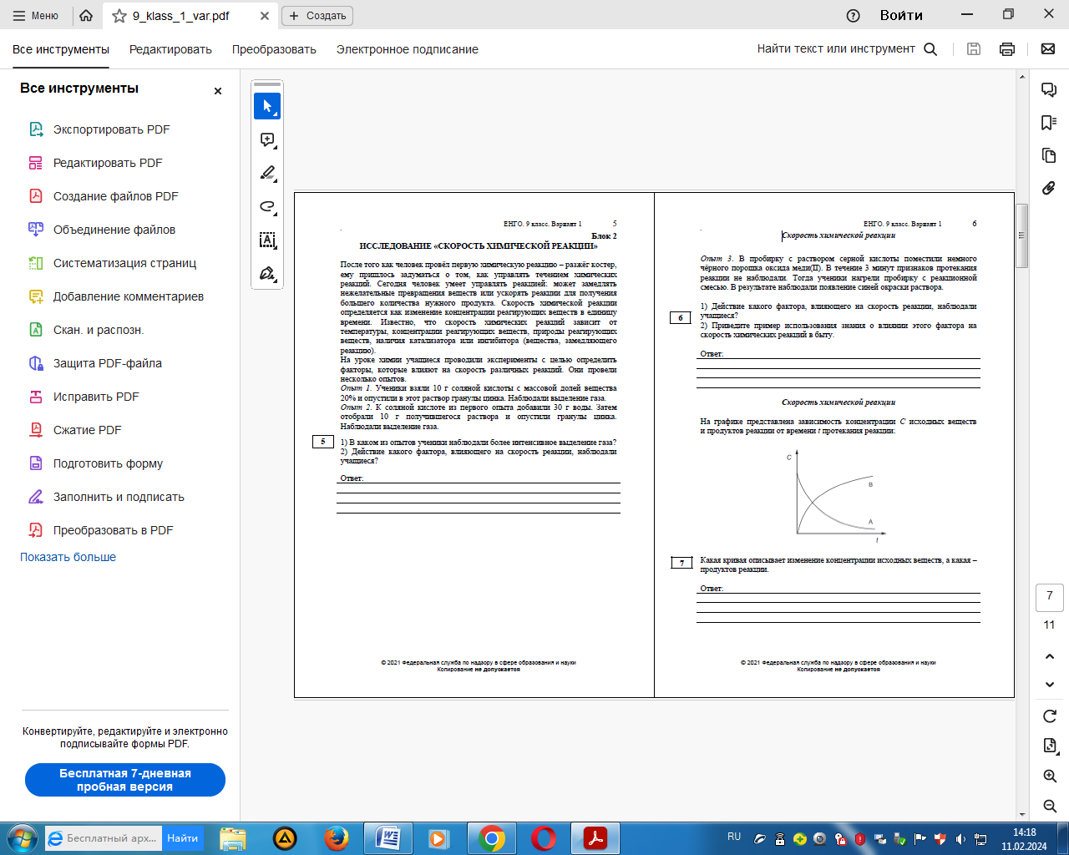

**9 класс**

**Урок №8**

**Тексты и задания для формирования естественно-научной грамотности на уроках химии**

